Наказ «Ремонт межквартального проезда от ул. Почтовая, 72 до пер. Макаренко, 8»

Поступил во время предвыборной кампании в сентябре 2018 года от жителей избирательного округа № 23 Белгорода депутату Рязанову Артёму Владимировичу.
Исполнен в 2019 году.
Работы выполнены за счёт областного и городского бюджетов. Финансирование составило 3 млн. 098 тыс. рублей.

Депутат по избирательному округу №23Артём Рязанов:
- При строительстве жилых домов по улице Почтовая, использовался межквартальный проезд, который был выполнен из бетона и в последствии эксплуатировался 15 лет до аварийного состояния. Дорога оказалась настолько разбита, что в зимний период не было возможности расчищать её от снега и наледи. Так как эта дорога является единственной для выезда жителей домов №№ 72, 74, 76, 78, 80, 82, 84, они неоднократно обращались в администрацию города. Из-за отсутствия финансирования ремонт дороги откладывался на неопределенный срок. После моего личного обращения в администрацию города было выделено финансирование, и жители микрорайона получили долгожданную дорогу.
Однако для полноценной эксплуатации и сохранения дорожного полотна необходимо ещё обустроить ливнеотвод. Предложение по его обустройству направлено мной в администрацию города.

Было Стало
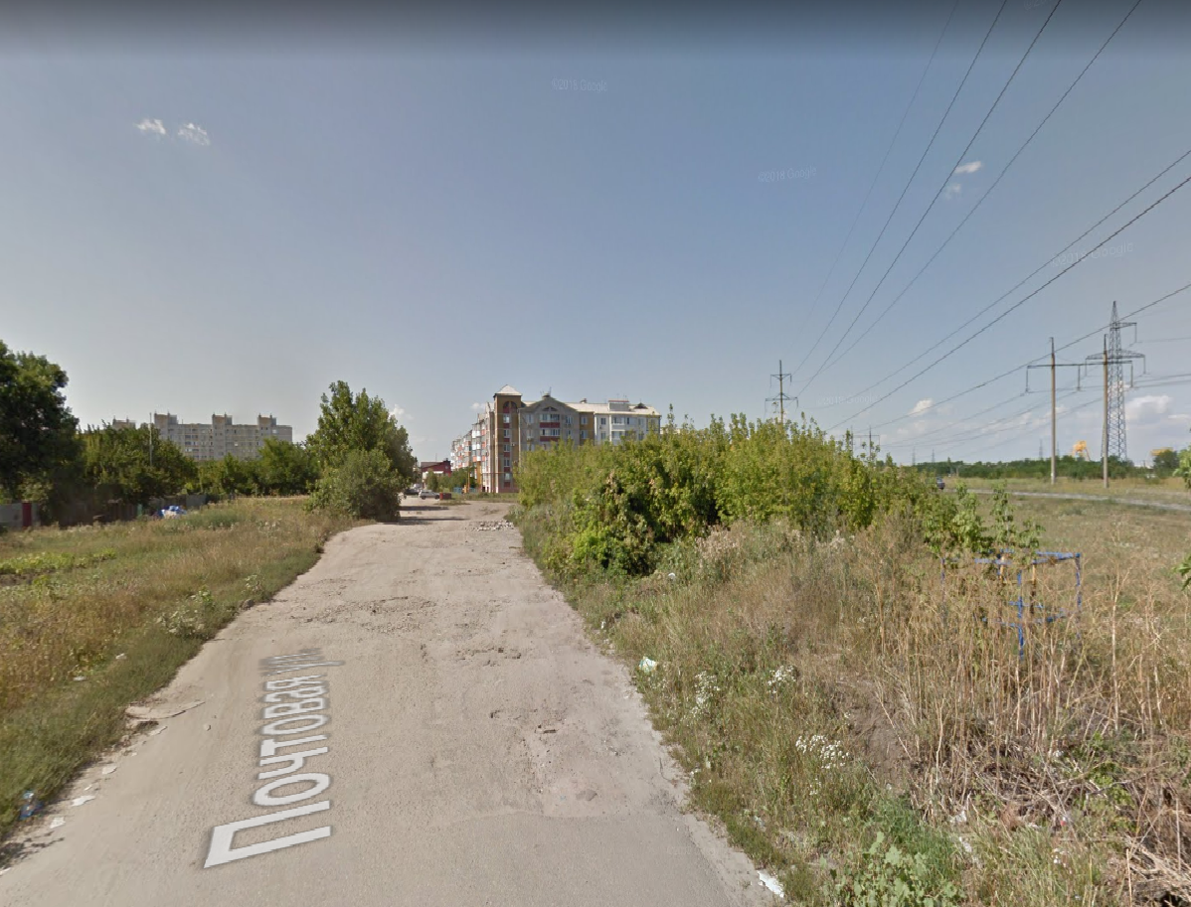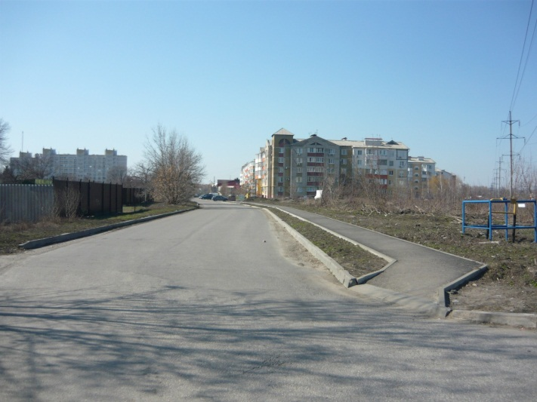

Было Стало
